Spotrebiče v domácnosti
- Prácu v domácnosti uľahčujú a život nám spríjemňujú rôzne technické zariadenia.
- Technické zariadenia v domácnosti rozdeľujeme na mechanické (mlynček na mak, strúhadlo, otvárač na konzervy,...) a elektrické.
- Elektrické technické zariadenia delíme na zariadenia s motorom (vysávač, práčka, vŕtačka,...) a bez motora (žehlička, lampa, televízor,...).
- Elektrické spotrebiče v domácnosti delíme na svetelné, tepelné, chladiace, mechanické a elektronické.
Svetelné elektrické spotrebiče
- Menia elektrickú energiu na svetlo.
- Dôležitou vlastnosťou svetelných spotrebičov je intenzita osvetlenia, ktorej medzinárodnou jednotkou je lux.
- Medzi svetelné elektrické spotrebiče patria žiarovky, žiarivky, výbojky.
- Žiarovka štandard Úsporná žiarovka
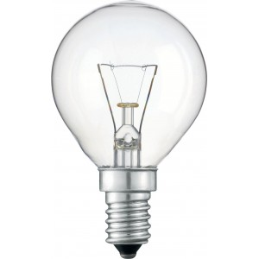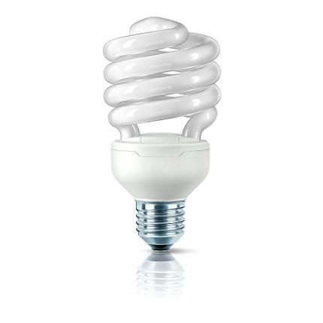

Led žiarovka Lineárna žiarivka
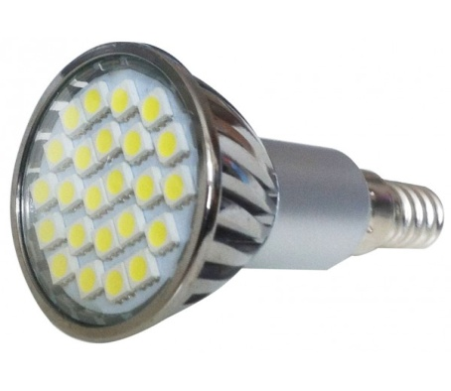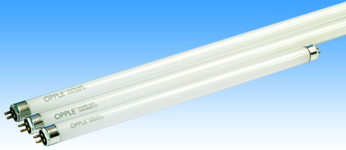

výbojka Halogénová výbojka
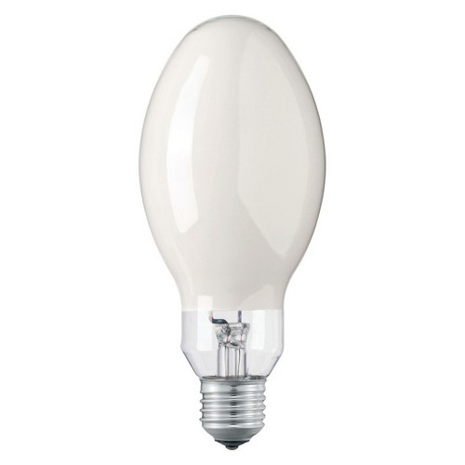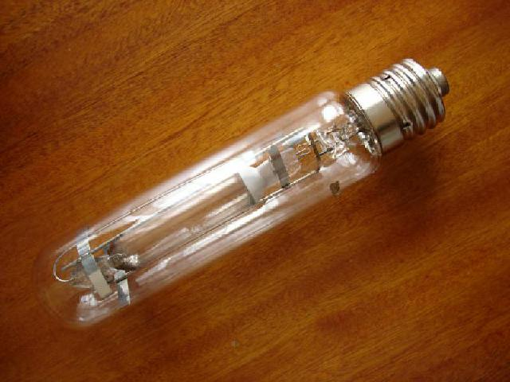

Tepelné elektrické spotrebiče
- Menia elektrickú energiu na teplo.
- Základnou časťou týchto spotrebičov je výhrevné teleso, ktoré je vyrobené z odporového materiálu (tantal, nikelín). Od ostatných častí je oddelené tepelne odolným izolantom (keramická hmota, teflón).
- Medzi tepelné elektrické spotrebiče patrí žehlička, rýchlovarná kanvica, hriankovač, kulma, fén, bojler,...
